Nombre: Ahinoa Olarra
Concentración: Concentración España A femenina (12 - 13 Marzo 2011)
Fecha: 3/13/2011

Test |  | Resultado
Movilidad de pelvis
 |  | Movimiento tembloroso
Rotación pélvica |  | Estabilidad limitada ambos lados
 |  | Movilidad limitada ambos lados
Rotación de torso |  | Buena estabilidad
 |  | Buena Movilidad
Sentadilla |  | No realiza la sentadilla completa (con ni sin palo por encima de la cabeza)
Flexibilidad de gemelo |  | Flexibilidad de ambos gemelos limitada
Test flexibilidad manos-pies |  | Buena Flexibilidad
Test de rotación hombros de pie | Izquierda | Buena rotación externa
Test de rotación hombros de pie | Derecha | Buena rotación externa
Test rotación hombros postura de golf | Izquierda | Buena rotación externa
Test rotación hombros postura de golf | Derecha | Buena rotación externa
Equilibrio sobre una pierna | Izquierda | Muy buen equilibrio
Equilibrio sobre una pierna | Derecha | Muy buen equilibrio
Longitud dorsal | Izquierda | Perfecta longitud dorsal
Longitud dorsal | Derecha | Perfecta longitud dorsal
Rotación interna de cadera | Izquierda | Escasa rotación interna
Rotación interna de cadera | Derecha | Escasa rotación interna
Rotación externa de cadera | Izquierda | Buena rotación externa
Rotación externa de cadera | Derecha | Buena rotación externa
Rotación de tronco | Izquierda | Buena rotación
Rotación de tronco | Derecha | Buena rotación
Estabilidad de glúteo | Izquierda | Gluteo débil
Estabilidad de glúteo | Derecha | Gluteo débil

P. Física:
Realiza preparación física 3 dias/ semana, dirigida por Paco, preparador físico de la RFEG
Es necesario que se ponga en contacto con Paco para dar continuidad y un seguimiento controlado de su preparación fisica.

FICHA DE EJERCICIOS

JUGADOR: AHINOA OLARRA (Marzo 2011)
EJERCICIOS | SERIES Y REPETICIONES
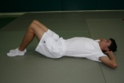 Acompañar de la respiración 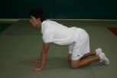 | 2 x 10 repeticiones, de cada ejercicio
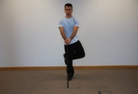 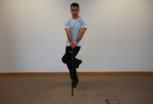 CIGÜEÑA (mejorar derecha) | 2x20 de cada lado
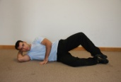 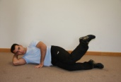 CONCHAS (4 ejercicios) | 2x20 de cada ejercicio (4)
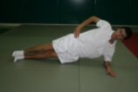 ESTABILIDADES 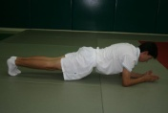 | 2 x 30” cada ejercicio y lado
  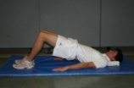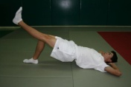 | 2x20 // 2x10 + 15 seg aguantando arriba estático. Para cada pierna.
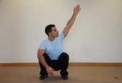 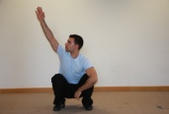 Talones apoyados, mantener postura. Si al principio no puedes, pon una pequeña alza en los talones. (cada vez hay que reducirla más) | 2x10 cada lado
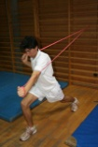 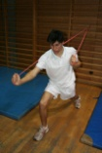 con gomas | 2x20 de cada lado
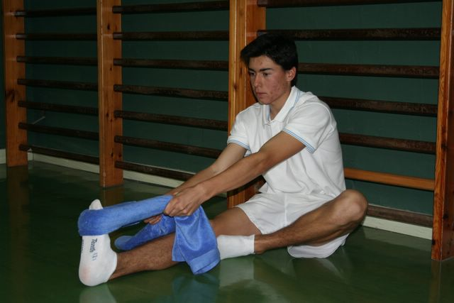 Y ESTIRAR GEMELOS 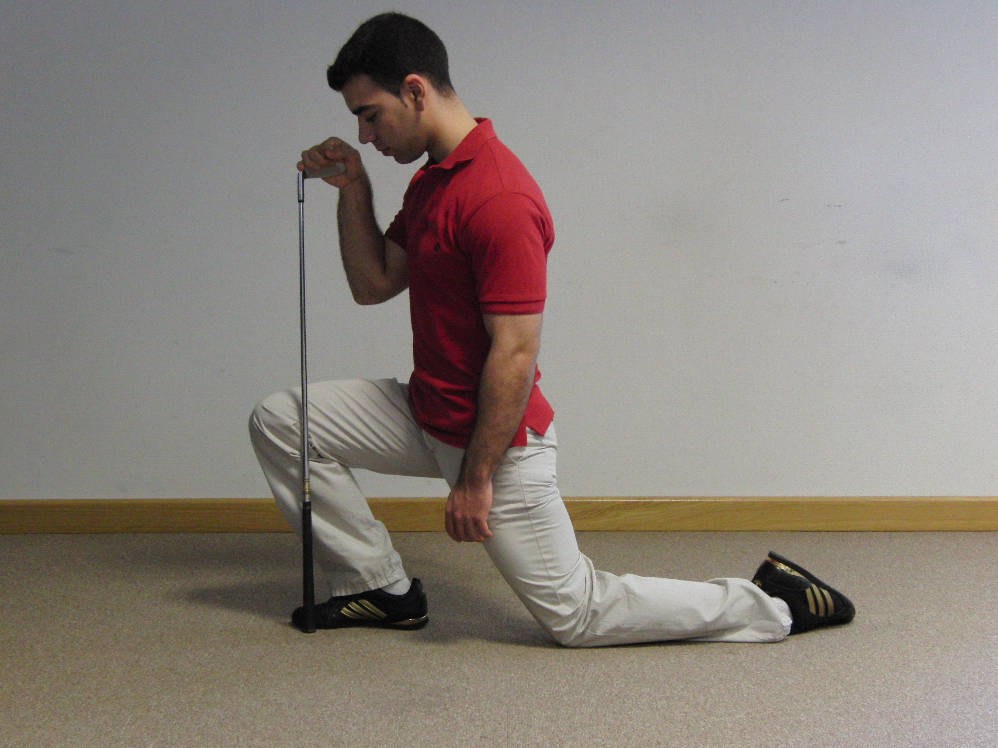 | 2x30” de cada ejercicio

